Floquet-BdG 剩余种子候选逐对方向检验
400 条完整记录，不筛选有利结果
16 个候选 × 25 对 · 20 个有效对 · 5 个跳变平局
2026-11-12 不是预测，不计算相关性、回归或 p 值

目录
以下页码为可见缓存；在 Word/WPS 中更新域可刷新。

一、路径结局与检验对 2
二、图件与跳变平局 3
三、全部十六项候选结果 4
四、独立复核与证据边界 5

一、路径结局与检验对
全部8个种子的28个无序对中，排除 seed=0、1、6 内部的3个训练对，得到25个至少涉及一个剩余种子的检验对。每个候选均保留全部25对，不删除失败或平局。
seed | 路径角色 | 跳变改变数 | 是否进入剩余对
0 | 对照实现 | 4 | 仅与剩余种子配对
1 | 对照实现 | 0 | 仅与剩余种子配对
2 | 剩余实现 | 2 | 是
3 | 剩余实现 | 0 | 是
4 | 剩余实现 | 0 | 是
5 | 剩余实现 | 6 | 是
6 | 对照实现 | 6 | 仅与剩余种子配对
7 | 剩余实现 | 2 | 是
${d_{ab}}^{(m)} = sgn(J_{b} − J_{a}) · σ_{m}；sgn(x) = \frac{x}{|x|}$
σm=+1 表示同向，σm=−1 表示反向；x=0 时不定义符号。候选差分符号与 d 相同才记为一致。跳变计数相同的对不计算方向。
20 个有效对用于严格方向核对，5 个跳变平局只保留记录。训练种子内部的 3 个对不参与本次规则结论。

二、图件与跳变平局
图件同时展示八个实现的路径结局、检验对类型、16 个候选的一致与不一致计数，以及 20 个有效对的逐格结果。它不是预测准确率图。
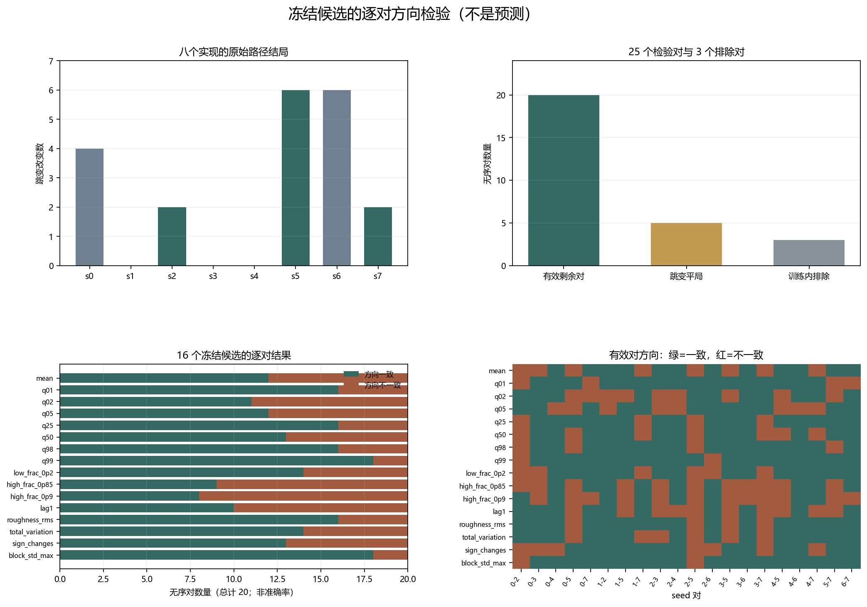
图 1 冻结候选的逐对方向检验。绿色表示符合冻结方向，红色表示不符合。
seed 对 | 跳变计数 | 处理
1—3 | 0＝0 | 无方向信息；保留，不判一致或不一致
1—4 | 0＝0 | 无方向信息；保留，不判一致或不一致
2—7 | 2＝2 | 无方向信息；保留，不判一致或不一致
3—4 | 0＝0 | 无方向信息；保留，不判一致或不一致
5—6 | 6＝6 | 无方向信息；保留，不判一致或不一致

三、全部十六项候选结果
严格规则要求全部 20 个有效对都满足冻结方向。任何一对不一致或候选零差分，都使候选不能记为全部一致。
指标 | 方向 | 一致对 | 不一致对 | 平局 | 候选零差分 | 规则结论
mean | 反向 | 12 | 8 | 5 | 0 | 未全部一致
q01 | 同向 | 16 | 4 | 5 | 0 | 未全部一致
q02 | 同向 | 11 | 9 | 5 | 0 | 未全部一致
q05 | 同向 | 12 | 8 | 5 | 0 | 未全部一致
q25 | 反向 | 16 | 4 | 5 | 0 | 未全部一致
q50 | 反向 | 13 | 7 | 5 | 0 | 未全部一致
q98 | 同向 | 16 | 4 | 5 | 0 | 未全部一致
q99 | 同向 | 18 | 2 | 5 | 0 | 未全部一致
low_frac_0p2 | 同向 | 14 | 6 | 5 | 1 | 未全部一致
high_frac_0p85 | 反向 | 9 | 11 | 5 | 0 | 未全部一致
high_frac_0p9 | 反向 | 8 | 12 | 5 | 0 | 未全部一致
lag1 | 反向 | 10 | 10 | 5 | 0 | 未全部一致
roughness_rms | 同向 | 16 | 4 | 5 | 0 | 未全部一致
total_variation | 同向 | 14 | 6 | 5 | 0 | 未全部一致
sign_changes | 同向 | 13 | 7 | 5 | 0 | 未全部一致
block_std_max | 同向 | 18 | 2 | 5 | 0 | 未全部一致
共有 0 个候选全部一致，16 个未全部一致。q99 与 block_std_max 的 18 对一致、2 对不一致也必须保留，不能改写为验证通过。
一致与不一致计数只用于核对预登记规则，不是预测准确率、统计显著性或物理理论真伪判定。全部 400 条逐对记录均保存在分析 JSON 中。

四、独立复核与证据边界
独立脚本从既有候选值和全部路径结局重新生成 400 条记录与 16 组汇总，不重新计算 Floquet 谱。
复核对象 | 数量／误差 | 结果
逐对记录 | 400 条；不一致 0 | 全部重放一致
有效对与平局 | 20／5 | 与冻结规则一致
路径结局来源 | 来源不一致 0 | 全部绑定
候选值 | 最大误差 0 | 逐值一致
候选汇总 | 汇总不一致 0 | 全部一致

不是完全未触碰的外部验证集
候选值此前已用于描述统计，只有路径跳变结局是新生成的。本工作至多是结局盲的逐对方向检验，不是外部实验重复、预测验证、相关性分析或统计显著性检验。

不可外推的结论
全部一致也不构成统计显著性；不一致也不等于证伪物理理论。本报告不新增 Floquet 单元，不补算体 winding，未计算 N=640，不外推真实态交换、谱交叉、连续路径、普遍尺寸律、因果机制、热力学极限或新类别。
复现：python research/floquet-bdg-tbc/analyze_holdout_pair_evaluation.py；独立复核：python research/floquet-bdg-tbc/verify_holdout_pair_evaluation.py。
证据边界：严格方向规则已经完成，但预测验证、外部重复和统计显著性评估均未完成。

remaining_seed_outcome_protocol.json and all five remaining-seed path outcome files. Twenty-five pairs involve at least one remaining seed; three training-only pairs are excluded.
holdout_pair_evaluation_analysis.json and holdout-pair-evaluation.png. All 400 pair records are retained, including failures and jump ties.
holdout_pair_evaluation_analysis.json. Strict all-informative-pair consistency is descriptive and is not a predictive validation or significance test.
holdout_pair_evaluation_independent.json. Independent replay confirms all 400 records and 16 summaries without new Floquet spectra.

